**Министерство образования и науки российской федерации**

ЮГОРСКИЙ ГОСУДАРСТВЕННЫЙ УНИВЕРСИТЕТ

Институт цифровой экономики

**Отчет по Учебной(ознакомительной) практике**

Место прохождения практики: ЮГОРСКИЙ ГОСУДАРСТВЕННЫЙ УНИВЕРСИТЕТ

Выполнил: студент Федотов Н.В. 2-го курса 1101б. группы

Федотов Николай Владимирович

(Ф.И.О.) (подпись)

Руководитель практики:

Русанов Михаил Александрович

(Ф.И.О.) (подпись)

Ханты-Мансийск – 2022

**Содержание**

1. Титульный лист
2. Содержание
3. Введение
4. Постановка задачи (проектирование)
5. Программный код (основные функции)
6. Графический интерфейс
7. Тестирование программы
8. Выводы
9. Список литературы
10. Приложения

**Введение**

**Постановка задачи (проектирование)**

1. Реализовать видеоплеер.
   1. Приложение должно запоминать и хранить информацию об открываемых файлах.
   2. Приложение должно позволять добавлять видеофайлы для проигрывания.
   3. Приложение должно отображать список файлов для просмотра.
   4. Приложение должно проигрывать видеофайлы.
   5. Удаление файла из списка проигрывания.
   6. Запуск отдельного файла и списка видеофайлов на проигрывание.
   7. Хранилище данных.

**Программный код (основные функции)**

Основные функции видеоплеера выражены:

1. Возможностью проигрывать видеофайлы.
2. Возможностью создавать плейлист текущего воспроизведения и управлять им (добавление и удаление файлов).
3. Возможностью управлять воспроизведением текущего видеофайла (ставить на паузу, менять громкость, перемещаться по всей длительности с помощью трекбара)
4. Информация о отдельном видеофайле или созданном плейлисте записывается в отдельный текстовый файл.

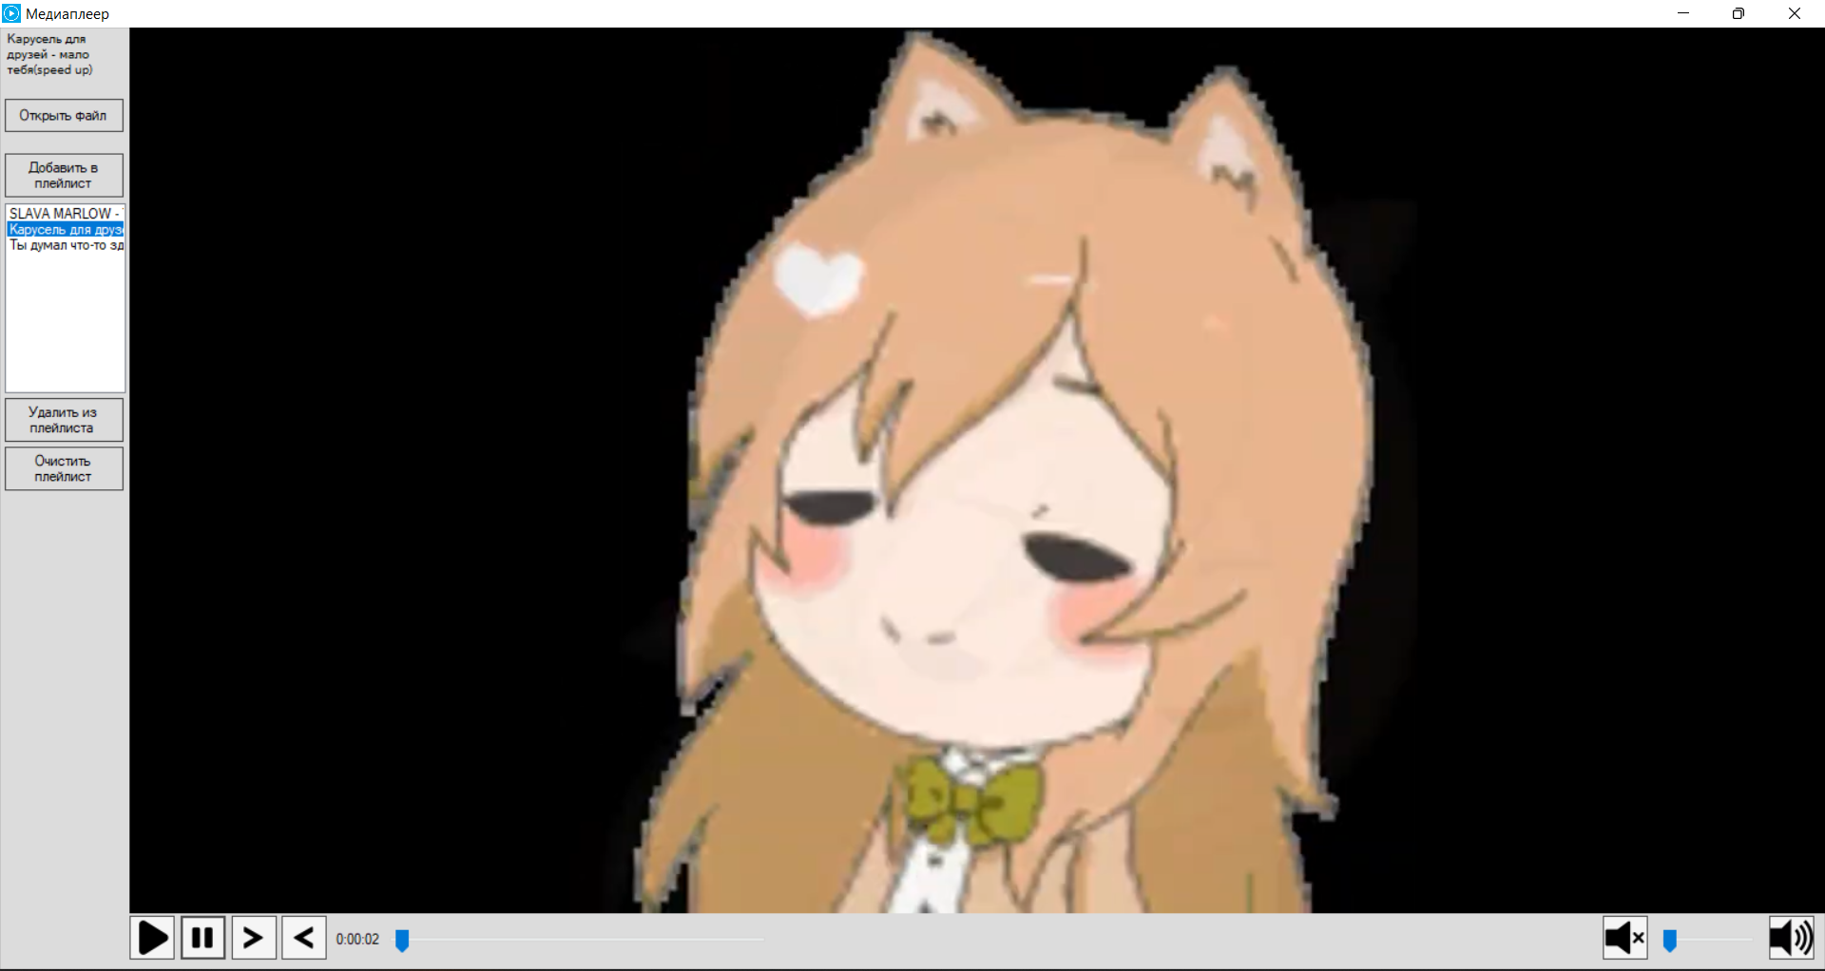**Графический интерфейс**

Левый блок плеера предназначен для управления плейлистом, или воспроизведения одиночного файла без добавления его в плейлист.

Нижний блок плеера предназначен для управления воспроизведением текущего видеофайла.

**Тестирование программы**

Полное описание тестов находится в приложении к отчету “ 1101б_ФедотовНВ_Тесты”

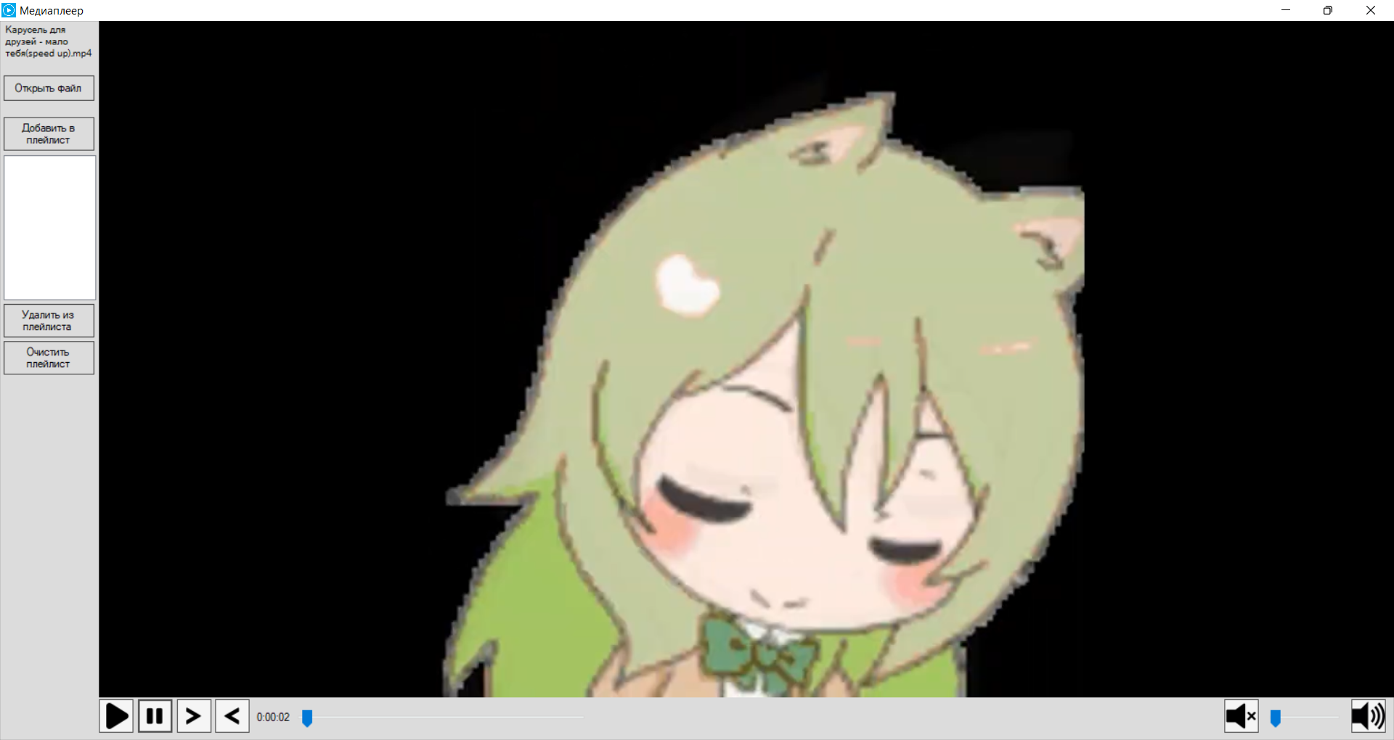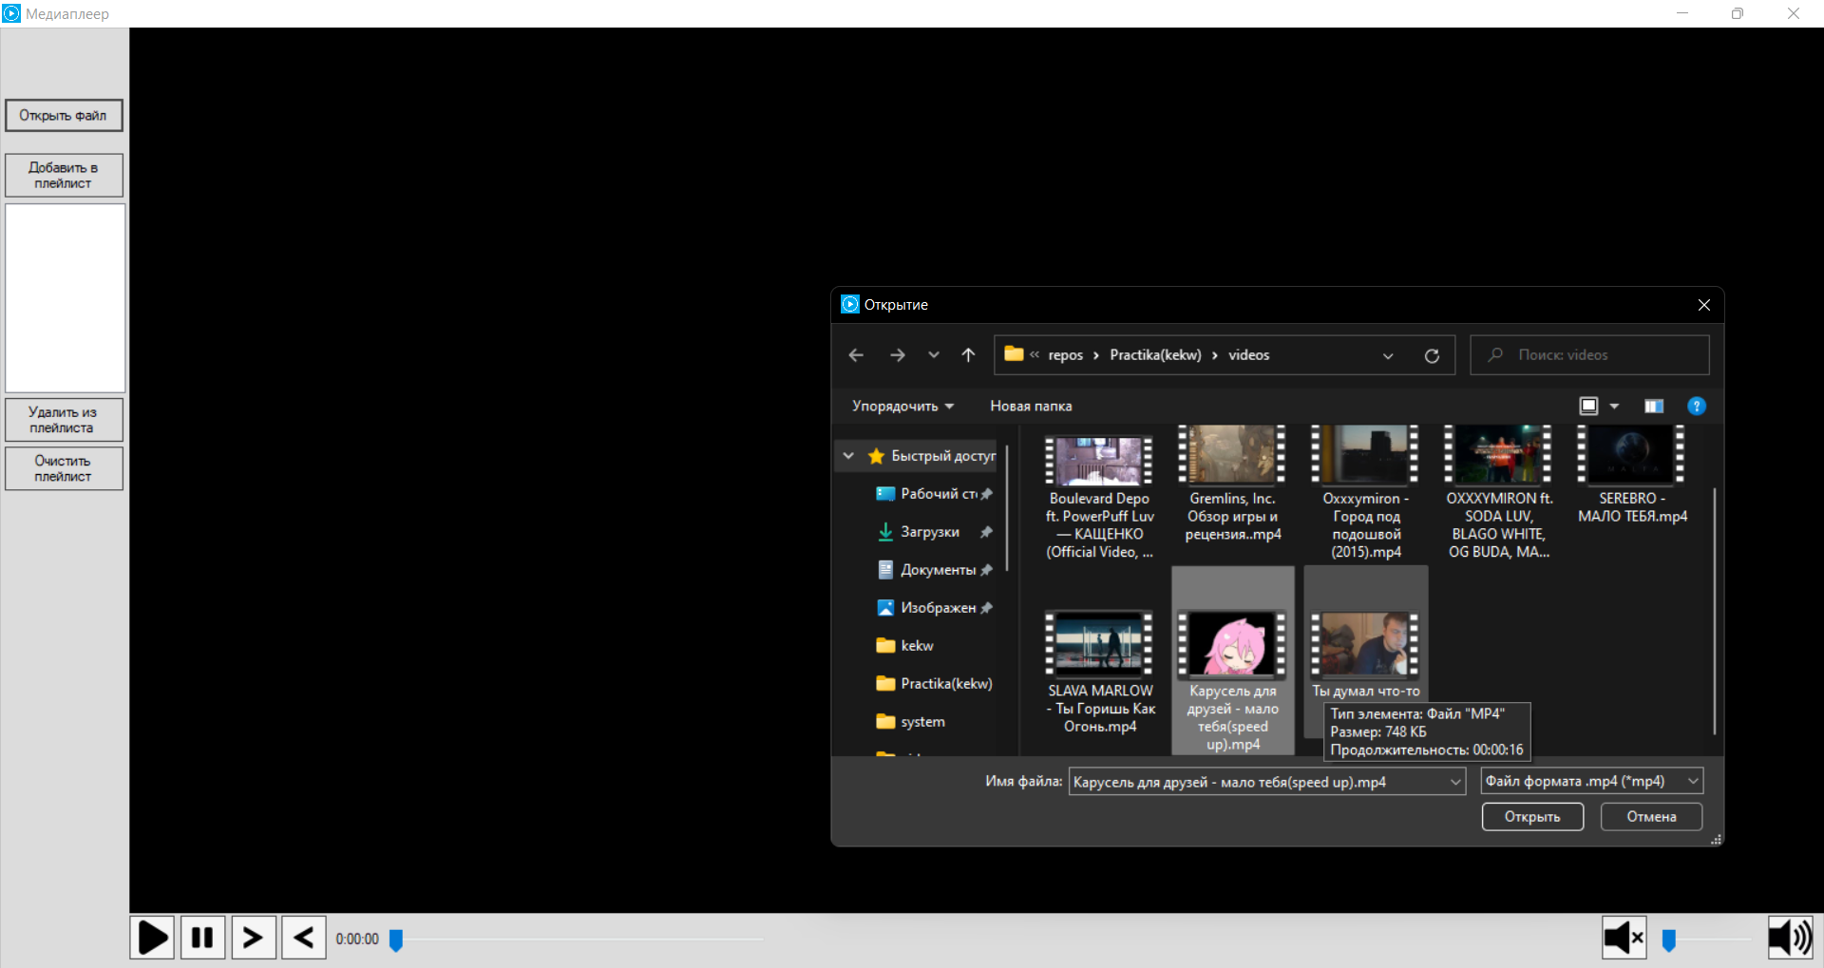Тест 1.1.1:

Тест 1.1.2

После нажатия кнопки “Добавить в плейлист” и выбора видеофайлов (изображение 1)

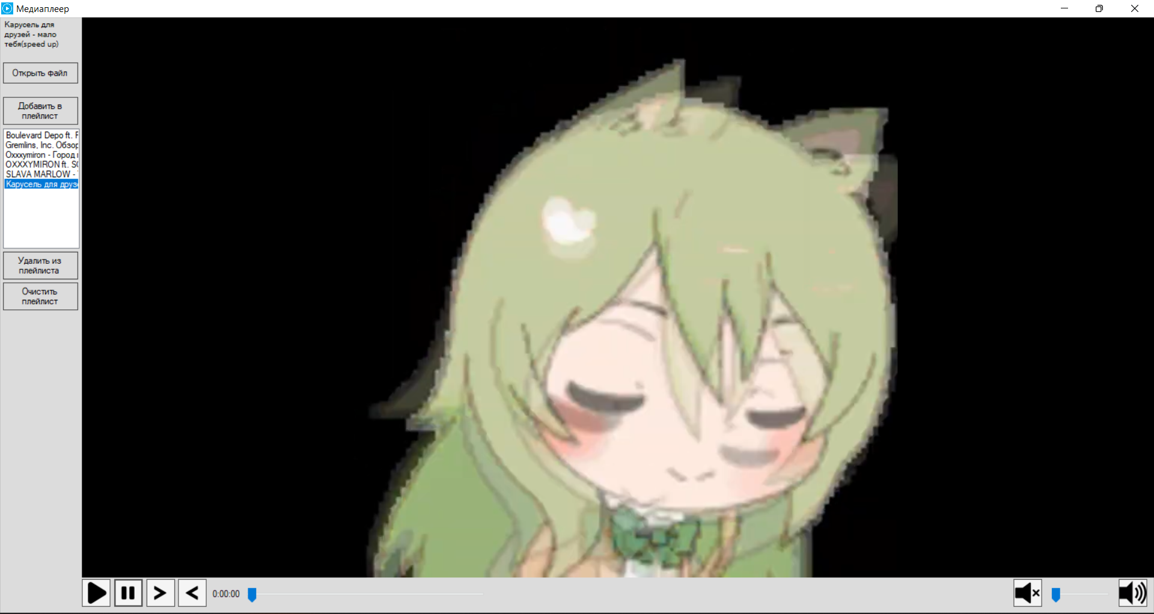После нажатия кнопки “Удалить из плейлиста” (изображение 2)

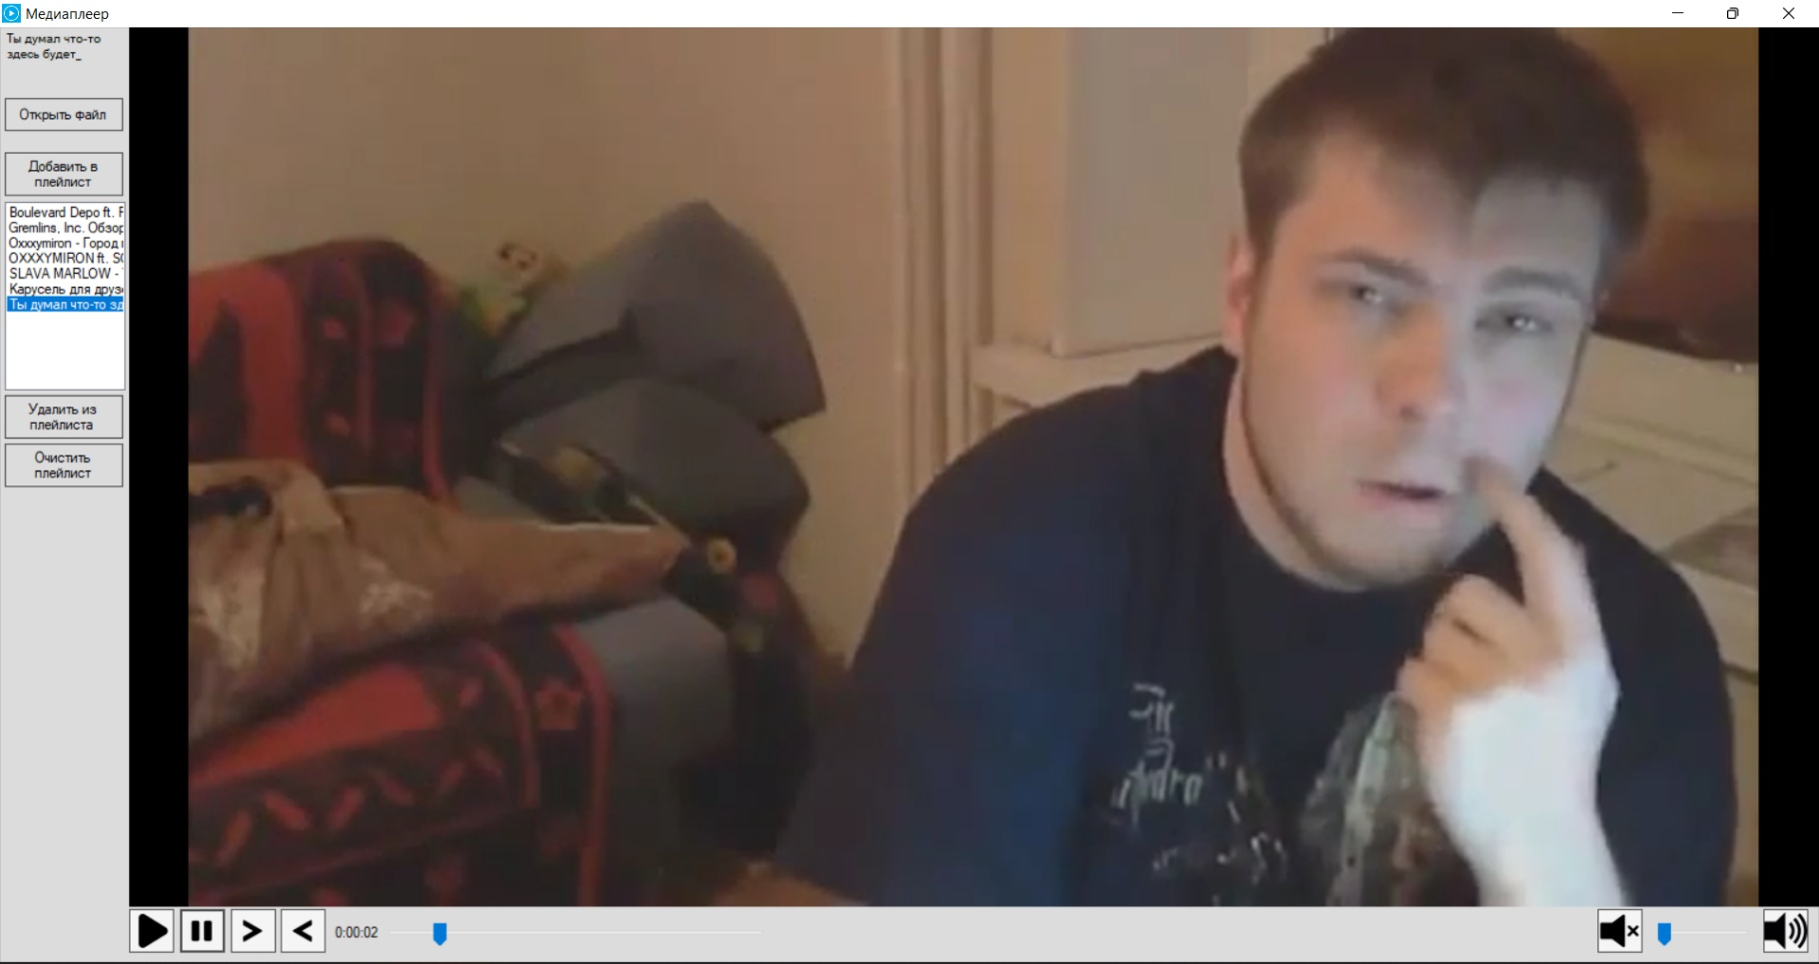После нажатия кнопки “Очистить плейлист”

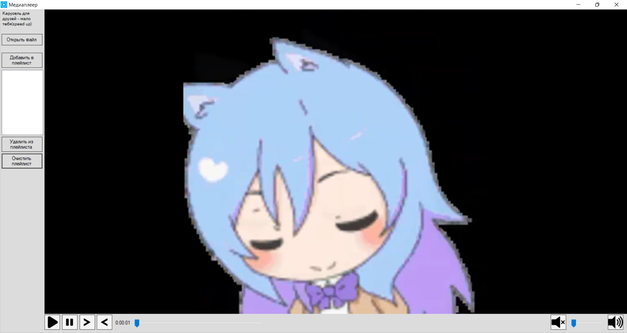

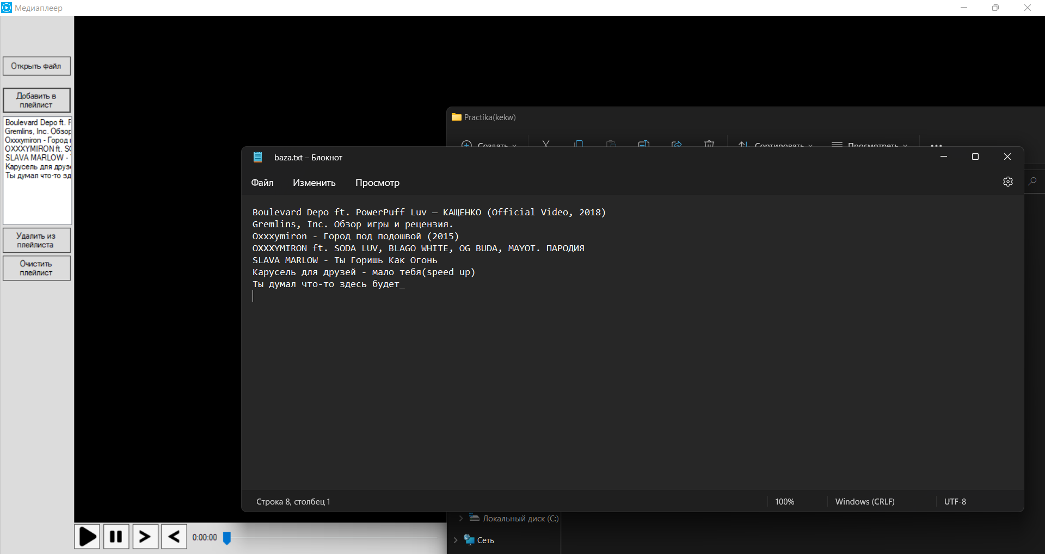Тест 1.1.3

**Выводы**

**Список литературы**

<https://docs.microsoft.com/ru-ru/dotnet/desktop/winforms/windows-forms-overview?view=netframeworkdesktop-4.8>

**Приложения**

1. “1101б_ФедотовНВ_Дневник”.
2. “1101б_ФедотовНВ_ПМИ”.
3. “1101б_ФедотовНВ_ППСИ”.
4. “1101б_ФедотовНВ_Тесты”.